

VALIGIA A UNA PIAZZA

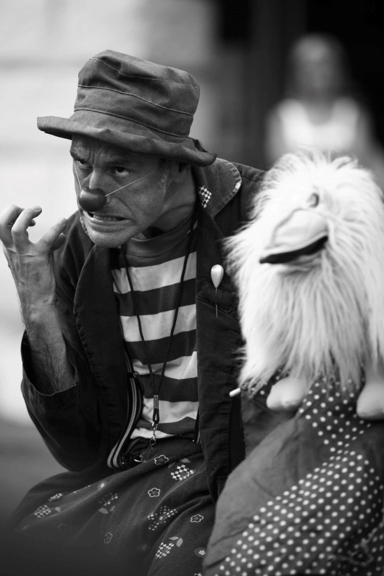

Con Dadde Visconti
Produzione Eccentrici Dadarò

Tecnica utilizzata clownerie, mimo
Durata 40 minuti
Spazio scenico necessario 4 m x 4 m
Spettacolo comico senza parole adatto a qualsiasi tipo di pubblico

Premiato al Festival Internazionale di strada di Vevey (CH) nel 2001

È uno spettacolo ironico e dolce rappresentato da un mimo-clown che vive stupendo e stupendosi di ciò che accade attorno a lui.

Tutto diventa magia e questa un mezzo per parlare d’amore, dei sogni più nascosti, di viaggi fantastici.

Pupazzi, suoni, strumenti insoliti, palloncini, un “Augusto” con lo sguardo da bambino e la giacca troppo grande, immagini che appartengono, forse, ad un cartone animato, ma si trasformano in realtà, coinvolgendo totalmente grandi e piccini.

Sara Zandarin
Associazione Eccentrici Dadarò
via don Uboldi, 174 – 21042 Caronno Pertusella (VA)
+39 346 6930368
www.glieccentricidadaro.com - info@glieccentricidadaro.com

